图书馆新书导读第124期

①题名：世界365天:一个摄影师的环球旅行  作者：(德)马里奥·迪克斯著  出版社：浙江摄影出版社  出版年：2015  索书号：J431/56  馆藏地：第三借阅室  导读：本书以一个摄影师的视角来看世界，是对“带着相机去旅行”这一理念的最佳诠释。2011年，相机和镜头制造商适马公司从几千名摄影师中选中了马里奥·迪克斯，资助他在一年内环游世界，拍摄这个星球上最美丽的地方。迪克斯在一年内走遍了全球5大洲、48个国家、77座城市，给我们带来了精彩的照片和有趣的见闻。本书从中精选了347张让人惊艳的照片，每一个旅行目的地基本只有3-5张照片来进行展示。 | 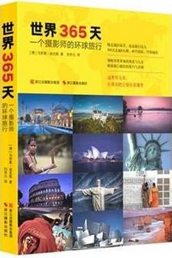

②题名：一本书读完历代趣闻轶事  作者：张连平编著  出版社：中国华侨出版社  出版年：2015  索书号：K209/167  馆藏地：第三借阅室  导读：本书以知识性和趣味性为宗旨, 全方位、多角度地展示了“先秦”“秦汉”“三国两晋南北朝”“隋唐”“宋朝”“元朝”“明朝”“清朝”“民国”时期最有研究价值、最具探索意义和最为人们所有关注的趣闻轶事。 | 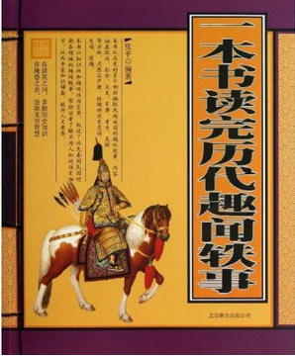
javascript:;③题名：你是人间四月天:林徽因传  作者：紫云英著  出版社：中国书籍出版社  出版年：2015  索书号：K826.16/59  馆藏地：第三借阅室  导读：林徽因被胡适誉为“中国一代才女”, 中国第一位女性建筑学家, 她多才多艺, 气质如兰, 风华绝代, 被誉为民国最美女性之一, 她让梁思成宠爱一生, 让徐志摩怀想了一生, 让金岳霖默默地记挂一生, 更让世间无数男女倾慕了一生。 | 

④题名：社交网站的数据挖掘与分析  作者：Matthew A. Russell著  出版社：机械工业出版社  出版年：2015  索书号：TP274/120  馆藏地：第二借阅室  导读：社交网站数据如同深埋地下的“金矿”，如何利用这些数据来发现哪些人正通过社交媒介进行联系？他们正在谈论什么？或者他们在哪儿？本书第2版对上一版内容进行了全面更新和修订，它将揭示回答这些问题的方法与技巧。你将学到如何获取、分析和汇总散落于社交网站（包括Facebook、Twitter、LinkedIn、Google+、 GitHub、邮件、网站和博客等）的数据，以及如何通过可视化找到你一直在社交世界中寻找的内容和你闻所未闻的有用信息。 | 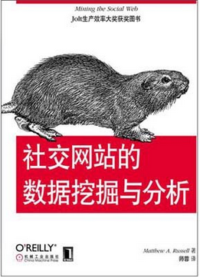

⑤题名：智慧城市中的物联网技术  作者：秦志光主编  出版社：人民邮电出版社  出版年：2015  索书号：TP393.4/319  馆藏地：第二借阅室  导读：随着物联网这项新兴信息技术的发展, 城市建设的内涵已经从“数字城市”转为了“智慧城市”。本书首先对智慧城市和物联网技术进行概述性描述, 主要介绍智慧城市的一些基本知识, 然后通过生动的案例, 讲述物联网技术在智慧城市中的应用现状, 揭示物联网和智慧城市的本质联系, 后半部分详细介绍物联网的核心技术。 | 